Soru 1  Aşağıdaki birimlerden hangisi fizik bilimine göre temel bir büyüklüğe aittir?  A) Litre  B) Newton  C) Amper  D) Metreküp  E) Pascal  Soru 2  Bilim etiğine göre bir bilim insanında  I. Belirli bir grubun çıkarı için araştırma sonuçlarını değiştirmek  II. Kendisine ait olmayan çalışmaları kendi adıyla yayınlamak  III. Başkalarının emeğine saygı göstermek  özelliklerinden hangileri bulunmalıdır?  A) Yalnız I  B) Yalnız II  C) Yalnız III  D) II ve III  E) I, II ve III  Soru 3  Aşağıdaki birimlerden hangisi türetilmiş bir büyüklüğe aittir?  A) Kelvin  B) Amper  C) Metre  D) Kilogram  E) Newton  Soru 4  Hangisi temel büyüklük birimidir?  A) Newton  B) Joule  C) Watt  D) Ohm  E) Kelvin  Soru 5  Bir okuldaki ısınma problemini çözmek isteyen tesisatçı Ahmet Bey temelde fiziğin hangi alt dalıyla ilgili çalışma yapmalıdır?  A) Nükleer fizik  B) Katıhal fiziği  C) Termodinamik  D) Atom fiziği  E) Optik  Soru 6  Verilen durumlardan hangisi fiziğin alt dallarından birinin konusu olamaz?  A) Barajlarda kurulan santrallerden elektrik elde edilmesi  B) Parçacık hızlandırıcılarda atom altı parçacıkların davranışlarının gözlenmesi  C) Nükleer reaktörlerden elektrik enerjisi üretilmesi  D) Sütün mayalanması  E) Gezegen hareketlerinin gözlenmesi  Soru 7  Evrendeki olayların anlaşılmasında birçok bilim dalının katkısı vardır.  Big Bang, atom altı parçacıklar, ve röntgen ışınlarının keşfedilmesinde hangi bilim dalı ön planda yer almaktadır?  A) Kimya  B) Biyoloji  C) Astronomi  D) Matematik  E) Fizik  Soru 8  Pikniğe giden bir aile çaylarının daha uzun süre sıcak kalması için termos kullanmaktadır.  Bu olayda fiziğin hangi alt dalından faydalanılmaktadır?  A) Nükleer fizik  B) Termodinamik  C) Katıhal fiziği  D) Atom fiziği  E) Mekanik  Soru 9  Fizik bilimi aşağıdaki bilim dallarından hangisine doğrudan katkıda bulunmaz?  A)   B) 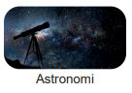  C)   D) 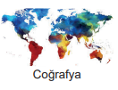  E)   Soru 10  Aşağıdakilerden hangisi SI birim sisteminde kullanılan bir birim değildir?  A) Metre  B) Gram  C) Saniye  D) Kelvin  E) Amper | Soru 11  Fizik bilimi ile ilgili olarak yapılan,  I. Doğada gerçekleşen olaylar bilimsel düşünce ile açıklanır.  II. Yapılan çalışmaların sonucu diğer disiplinlere de yansır.  III. Gözlem ve deneye dayalı bir bilimdir.  açıklamalarından hangileri doğrudur?  A) Yalnız I  B) Yalnız II  C) I ve III  D) II ve III  E) I, II ve III  Soru 12Hava durumu hakkında tahminler yapan bilim dalı aşağıdakilerden hangisidir?  A) Fizik  B) Kimya  C) Jeofizik  D) Meteoroloji  E) Astronomi  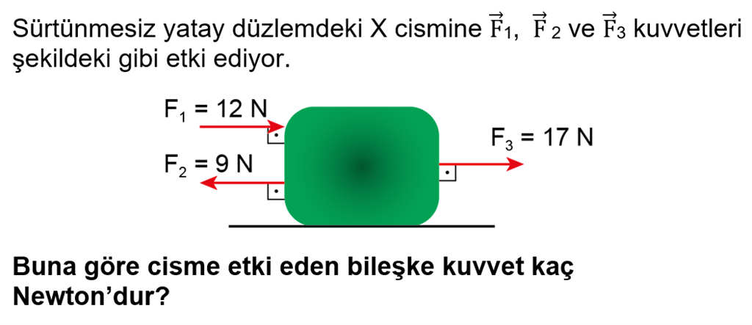Soru 13  A) 7  B) 10  C) 13  D) 18  E) 20  Soru 14  Küresel ısınma, buzulların erimesi, iklimlendirme konuları fizik biliminin hangi alt alanı ile ilgilidir?  A) Termodinamik  B) Optik  C) Katıhal Fiziği  D) Mekanik  E) Nükleer Fizik  Soru 15  Fizikte matematik kullanımı ile ilgili;  I. Verilerin toplanmasında matematikten faydalanılır.  II. Fizik yasaları matematik ile daha anlaşılır hale getirilebilir.  III. Matematik, fiziği farklı durumlara uyarlanabilmesi için hesaplama yapmaya yardımcı olur.  yargılarından hangileri doğrudur?  A) Yalnız I  B) Yalnız II  C) I ve II  D) I ve III  E) I, II ve III  Soru 16  Aşağıda verilen;  I. Uzunluk  II. Kütle  III. Sıcaklık  IV.Kuvvet  büyüklüklerinden hangileri temel büyüklüktür?  A) I ve II  B) I ve III  C) I ve IV  D) I, II ve III  E) I, II, III ve IV  Soru 17  İlk çağlardaki insanlar günlük hayattaki işlerini kolaylaştırmak için basit makineler tasarlamış, tekerleği icat ederek yük taşımacılığı yapmıştır.  Bu bilgiye dayanarak insanların fiziğin hangi alt alanıyla ilgilendiği söylenebilir?  A) Mekanik  B) Elektromanyetizma  C) Termodinamik  D) Atom fiziği  E) Nükleer fizik  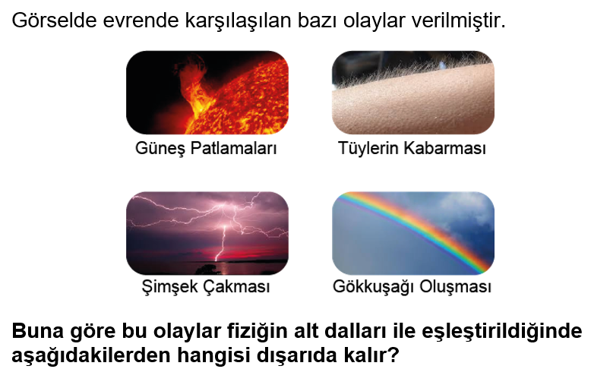Soru 18  A) Optik  B) Elektromanyetizma  C) Termodinamik  D) Atom fiziği  E) Nükleer fizik  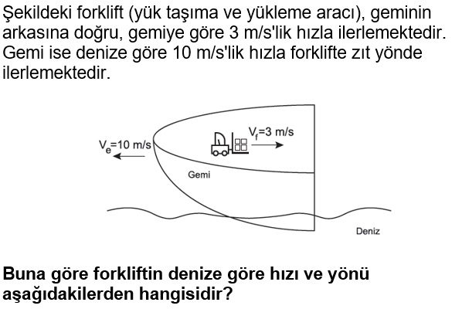Soru 19  A) Gemi ile aynı yönde 7 m/s  B) Gemi ile zıt yönde 7 m/s  C) Gemi ile aynı yönde 3 m/s  D) Gemi ile zıt yönde 13 m/s  E) Gemi ile aynı yönde 13 m/s  Soru 20  Cisimler öteleme, titreşim ve dönme hareketi yaparlar.  Buna göre;  I. Saat yelkovanı  II. Salıncakta sallanan çocuk  III. Hızlı tren  hareketlerinin sınıflandırılması aşağıdakilerden hangisidir?  I II III  A) Öteleme Titreşim Dönme  B) Dönme Titreşim Öteleme  C) Titreşim Öteleme Dönme  D) Dönme Öteleme Titreşim  E) Titreşim Dönme Öteleme  CEVAPLAR: 1-C 2-C 3-E 4-E 5-C 6-D 7-E 8-B 9-C 10-B 11-E 12-D 13-E 14-A 15-E 16-D 17-A 18-D 19-A 20-B

